Suvestinė redakcija nuo 1999-06-19 iki 2002-12-31

Nutarimas paskelbtas: Žin. 1998, Nr. 97-2701, i. k. 098505ANUTA00000188

TAR pastaba. Formos pakeitimai neatlikti (forma pateikta neredaguotinu formatu). Dėl nutarimu patvirtintos formos pakeitimo žiūrėti Lietuvos banko valdybos 1999 m. birželio 10 d. nutarimą Nr. 92.
Lietuvos banko valdyba, Nutarimas
Nr. 92, 1999-06-10, Žin., 1999, Nr. 53-1736 (1999-06-18), i. k. 099505ANUTA00000092
Dėl Lietuvos banko valdybos 1998 m. spalio 29 d. nutarimu Nr.188 patvirtintos savaitinės statistinės ataskaitos formos Nr.0603 "Užsienio valiutų pirkimas ir pardavimas" dalinio pakeitimo

LIETUVOS BANKO VALDYBA

N U T A R I M A S
DĖL SAVAITINĖS STATISTINĖS ATASKAITOS FORMOS NR. 0603 „UŽSIENIO VALIUTŲ PIRKIMAS IR PARDAVIMAS“ PATVIRTINIMO

1998 m. spalio 29 d. Nr. 188
Vilnius

Lietuvos banko valdyba nutaria:
1. Patvirtinti savaitinės statistinės ataskaitos formą Nr. 0603 „Užsienio valiutų pirkimas ir pardavimas“, kurią užpildo ir teikia Lietuvos Respublikos komerciniai bankai ir užsienio bankų skyriai (pridedama).
2. Iš dalies pakeisti Valiutų supirkimo, pardavimo ir keitimo taisykles, patvirtintas Lietuvos banko valdybos 1993 m. birželio 4 d. (protokolas Nr. 19) (Žin., 1993, Nr. 24-577, Nr. 35-810, Nr. 53-1046; 1994, Nr. 1-19, Nr. 28-506, Nr. 36-660, Nr. 44-822; 1998, Nr. 38-1030, Nr. 69-2032):
2.1. išdėstyti 4.5 punktą taip:
„4.5. Atskaitomybę ir kitą informaciją apie valiutų supirkimą, pardavimą ir keitimą kredito įstaigos teikia Lietuvos bankui jo nustatyta tvarka.“;
2.2. pripažinti netekusia galios ataskaitos formą Nr. 1101 „Ataskaita apie operacijas užsienio valiuta“.
3. Šis nutarimas įsigalioja nuo 1999 m. sausio 1 d.

Valdybos pirmininkas R. Šarkinas

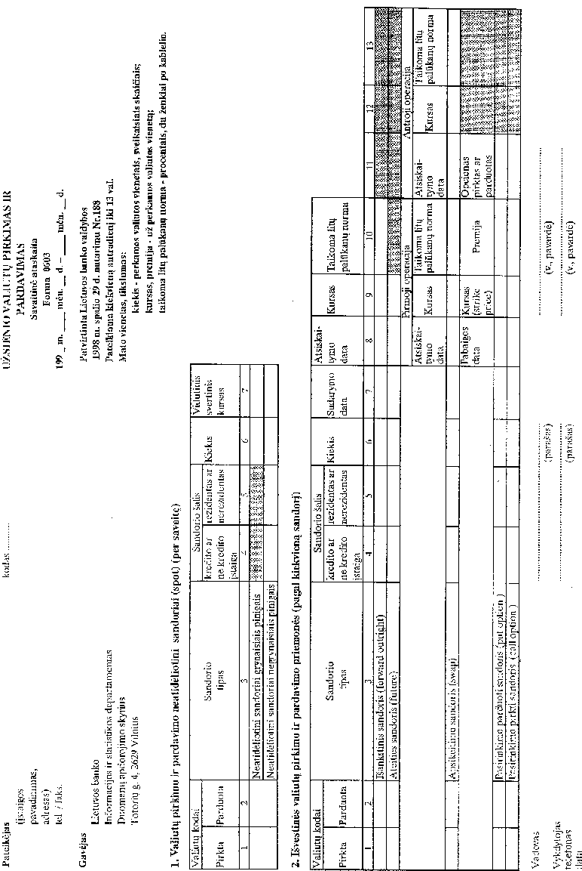

Nurodymai, kaip pildyti savaitinės statistinės ataskaitos formą Nr. 0603 „Užsienio valiutų pirkimas ir pardavimas“

Ataskaitoje pateikiami duomenys apie visus valiutų pirkimo ir pardavimo sandorius (lito ir užsienio valiutos, užsienio valiutų).
Užsienio valiutų pirkimo ir pardavimo sandoriai, kurie banko apskaitoje parodomi kaip du sandoriai su litu, ataskaitoje parodomi kaip vienas sandoris.
Ataskaitoje nepateikiami duomenys apie sandorius su Lietuvos banku.
Taip pat ataskaitoje nepateikiami duomenys apie banko vidaus valiutos pirkimo ir pardavimo operacijas.
Pirmojoje ataskaitos dalyje „Valiutų pirkimo ir pardavimo neatidėliotini sandoriai (spot)“ pateikiami duomenys apie valiutos pirkimo arba pardavimo sandorius, kai šalys įsipareigoja įvykdyti mokėjimus ne vėliau kaip per dvi darbo dienas po sandorio sudarymo. Čia taip pat turi būti parodomi tos pačios dienos ir vienos dienos sandoriai.
Minėtoje dalyje pateikiami suvestiniai per savaitę sudarytų sandorių duomenys.
Antrojoje ataskaitos dalyje „Išvestinės valiutų pirkimo ir pardavimo priemonės“ pateikiami duomenys apie kiekvieną per savaitę sudarytą sandorį.
Jeigu sandoriai sudaromi litais ir užsienio valiutomis, 10 ir 13 skiltyse pateikiama sandorio kursui apskaičiuoti taikoma litų palūkanų norma (implied interest rate). Jeigu sudaromi užsienio valiutų sandoriai, šiose skiltyse duomenys neįrašomi.
Pateikiant duomenis apie apsikeitimo sandorius 10 skiltyje duomenys įrašomi, jeigu atliekant pirmąją sandorio operaciją valiuta perkama arba parduodama išankstiniu (forward) kursu.
Premija (option premium) – opciono įsigijimo mokestis, vienam valiutos vienetui.

______________

Pakeitimai:

1.
Lietuvos banko valdyba, Nutarimas
Nr. 92, 1999-06-10, Žin., 1999, Nr. 53-1736 (1999-06-18), i. k. 099505ANUTA00000092
Dėl Lietuvos banko valdybos 1998 m. spalio 29 d. nutarimu Nr.188 patvirtintos savaitinės statistinės ataskaitos formos Nr.0603 "Užsienio valiutų pirkimas ir pardavimas" dalinio pakeitimo

